Отчёт о проведении внеклассного занятия «Математического КВН»
в 4 классе.
20 ноября в рамках декады естественно-научного цикла прошло внеклассное занятие «Математический КВН» .
Цель внеклассного занятия: прививать интерес к математике, развивать логическое мышление, вырабатывать взаимоуважение и взаимоподдержку.
КВН прошел между учащимися 4 класса, в котором приняли участие
2 команды «Дважды два» и «Квадрат».
Команда «Квадрат» Команда «Дважды два»
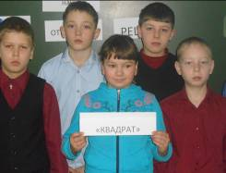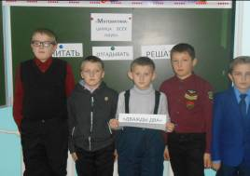
Ученики приняли участие в конкурсах «Разминка», «Ребусы», «Угадай знак», «Магические квадраты», «Пословицы с секретом», «Задачи на смекалку», «Математические загадки».
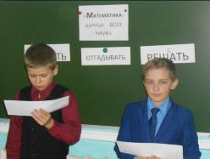
Конкурс «Пословицы с секретом» Конкурс ««Магические квадраты»
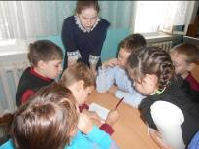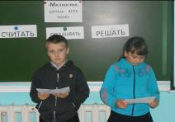
Математический КВН прошел успешно. Все задания были направлены на развитие логического мышления у детей, творчества и самостоятельности. В игре учащимся пригодились не только знания по математике, но и по другим образовательным областям.
В конце игры были подведены итоги конкурсов.
По итогам всей игры победу одержала «дружба».
Классный руководитель 4 класса Прудникова Галина Анатольевна.

